Заняття 3
«Аналогові входи»
Підключення потенціометра, фоторезистора, терморезистора.
Схемотехнічне середовище Tinkercad дозволяє користувачам моделювати електронні схеми та програмувати мікроконтролери без встановлення додаткового ПЗ, що робить його ідеальним для вивчення роботи аналогових входів. На відміну від цифрових пінів, які розрізняють лише «ввімкнено» та «вимкнено», аналогові входи Arduino (марковані A0–A5) здатні вимірювати напругу в діапазоні від 0 до 5В. Це стає можливим завдяки вбудованому 10-бітному аналого-цифровому перетворювачу (АЦП), який розділяє весь діапазон напруги на 1024 рівні. Таким чином, нульова напруга на вході перетворюється програмою на число 0, а максимальні 5В — на 1023. Ця особливість дозволяє мікроконтролеру сприймати навколишній світ не як набір команд, а як потік змінних даних.
Для практичного освоєння цієї теми найпершим інструментом є потенціометр — електронний компонент, що виступає регульованим дільником напруги. У Tinkercad його можна знайти на панелі компонентів і перетягнути на робочу область. Його підключення здійснюється просто: дві крайні ніжки з'єднуються з лініями живлення (5V) та заземлення (GND), а середня ніжка (повзунок) — з аналоговим входом Arduino. Під час симуляції поворот ручки потенціометра змінює напругу на вході, що миттєво відображається у програмі. Це ідеальний спосіб навчитися зчитувати дані за допомогою функції analogRead(), яка є базовою для роботи з будь-яким аналоговим сигналом.
Робота з фоторезисторами та терморезисторами потребує дещо іншого підходу, оскільки вони змінюють свій опір під впливом світла чи температури, а Arduino вимірює лише напругу. Для цього використовується схема дільника напруги: датчик з’єднується послідовно з постійним резистором (зазвичай 10 кОм). Точка між ними підключається до аналогового входу. У фоторезистора опір падає при яскравому світлі, що призводить до зростання цифрового значення в програмі. Терморезистор працює аналогічно: при зміні температури змінюється його опір, що фіксується мікроконтролером. Tinkercad дозволяє змінювати параметри цих елементів, наприклад, опір резистора або інтенсивність віртуального освітлення, щоб побачити, як це впливає на вихідні дані.
Процес навчання значно полегшується завдяки візуалізації роботи схеми в реальному часі. Використовуючи монітор послідовного порту в Tinkercad, можна спостерігати, як цифрові значення (від 0 до 1023) змінюються синхронно з вашими діями. Це дозволяє швидко виявляти помилки в розрахунках або підключенні ще до того, як схема буде реалізована у залізі. Таким чином, поєднання теорії АЦП з практичним моделюванням дільників напруги створює фундамент для розуміння того, як мікроконтролерні системи взаємодіють із фізичним середовищем через датчики.
Принцип читання аналогових сигналів.
У цьому прикладі за допомогою потенціометра показується, як зчитувати аналогові сигнали, які поширені в реальному світі.
Потенціометр - простий механічний пристрій, який змінює опір при повороті його валу. За допомогою потенціометра можна змінювати напругу, яка подається на аналоговий вхід Arduino. У цьому прикладі ви змінюватимете стан потенціометра і спостерігатимете за змінами на екрані ПК, до якого приєднаний ваш Arduino.
Апаратне забезпечення:
- плата Arduino
- потенціометр 10 кОм
Електричний ланцюг:
Приєднайте три дроти від потенціометра до Arduino. Один із крайніх висновків потенціометра з'єднайте із землею (GND) Arduino. Другий крайній вихід потенціометра з'єднайте з 5 вольтовим виходом Arduino. Третім з'єднайте аналоговий вхід 0 та середній висновок потенціометра.
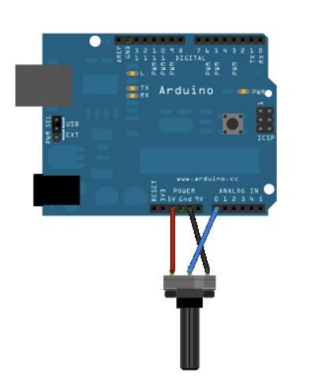
Принцип читання аналогових сигналів в Arduino базується на перетворенні неперервної фізичної величини (напруги) у цифровий формат, зрозумілий для мікроконтролера. Цей процес відбувається через кілька ключових етапів:

1. Робота Аналого-цифрового перетворювача (АЦП)
Мікроконтролер Arduino Uno оснащений 10-бітним АЦП. Це означає, що він здатний розділити діапазон вхідної напруги від 0 до 5В на $2^{10}$, тобто на 1024 рівні (від 0 до 1023). Коли ви подаєте сигнал на аналоговий вхід (A0–A5), АЦП порівнює його з опорною напругою та видає відповідне ціле число.

2. Дискретизація за рівнем
Процес читання не є абсолютно точним відображенням напруги, а є її найближчим цифровим наближенням.
- Крок квантування: Мінімальна зміна напруги, яку може помітити Arduino, становить приблизно $5В / 1024 \approx 4.9$ мВ.
- Інтерпретація: Якщо на піні 0В, функція поверне 0; якщо 2.5В — приблизно 512; якщо 5В — 1023.

3. Схема дільника напруги
Для багатьох датчиків, як-от фоторезистори чи терморезистори, принцип читання сигналу нерозривно пов'язаний зі схемотехнікою. Оскільки ці компоненти змінюють свій опір, а не генерують напругу, їх підключають через дільник напруги.
- Датчик з’єднується послідовно з постійним резистором (зазвичай 10 кОм).
- Arduino зчитує напругу в точці їхнього з’єднання.
- Зміна фізичного чинника (світла чи температури) змінює опір датчика, що згідно з законом Ома змінює напругу в точці зчитування.

4. Програмне зчитування
У коді цей принцип реалізується через функцію analogRead(). Під час її виклику мікроконтролер на короткий час (близько 100 мікросекунд) фіксує напругу на вході та перетворює її на число.

5. Візуалізація та моніторинг
Важливим принципом навчання в Tinkercad є можливість спостерігати за цими «невидимими» процесами в реальному часі. Використання Монітора послідовного порту дозволяє бачити потік цифрових значень, що приходять з датчиків, а інструмент Графік візуалізує динаміку змін, допомагаючи зрозуміти стабільність сигналу та наявність шумів.
Виведення показників на серійний монітор або світлодіодну індикацію.
1. Виведення через Монітор послідовного порту (Serial Monitor)
Це основний інструмент для налагодження та аналізу роботи схеми. Він дозволяє користувачу «бачити», що саме відбувається всередині мікроконтролера в цифрах.
Налаштування зв’язку: Оскільки Arduino та комп’ютер працюють як окремі пристрої, для передачі даних потрібно ініціалізувати канал зв’язку в блоці setup() командою Serial.begin(9600);. Число 9600 — це швидкість передачі (бод), стандартна для більшості навчальних проектів.
Текстове виведення: Команда Serial.print() виводить дані в один рядок, а Serial.println() додає перенос рядка. Це дозволяє створювати читабельні звіти, наприклад: Serial.print("Напруга: "); Serial.println(voltage);.
Функція "Графік" (Serial Plotter): У Tinkercad поруч із текстовим вікном монітора є кнопка графічного відображення. Це незамінний інструмент для спостереження за аналоговими сигналами (наприклад, крива зміни температури), оскільки він візуалізує динаміку значень у часі.
2. Світлодіодна індикація як зворотний зв’язок
Використання світлодіодів дозволяє перетворити цифрові дані у зрозумілий візуальний відгук без необхідності дивитися в монітор комп'ютера.

Дискретна індикація (Умовна логіка): Використовується для сигналізації про досягнення певного порогу.
Приклад: Якщо значення з фоторезистора менше 300 (настала ніч), Arduino подає сигнал HIGH на пін світлодіода.
Пропорційна індикація (ШІМ — Широтно-імпульсна модуляція): Дозволяє плавно змінювати яскравість світлодіода залежно від аналогового сигналу.
Механіка: Оскільки analogRead() повертає 0–1023, а analogWrite() (ШІМ) приймає 0–255, використовується функція масштабування map(). Це дозволяє, наприклад, плавно гасити світлодіод при збільшенні яскравості зовнішнього світла.
Колірна індикація (RGB): Використання багатоколірних світлодіодів для відображення станів (наприклад: зелений — нормальна температура, червоний — перегрів).
3. Переваги візуалізації в реальному часі
Особливістю Tinkercad є можливість спостерігати за роботою схеми в реальному часі, що значно полегшує процес навчання та розуміння принципів електроніки.
Виявлення помилок: Користувач може миттєво побачити, чи відповідає реакція світлодіода очікуваним цифрам у моніторі порту.
Тестування взаємодії: Tinkercad дозволяє перевірити, як програмна частина (код) взаємодіє з апаратною (компонентами), забезпечуючи ефективне засвоєння основ схемотехніки.
Безпека: На відміну від реальних компонентів, у симуляції виведення надто високого струму на світлодіод відобразиться попереджувальним значком, що навчить користувача правильно підбирати резистори.

Тестування аналогових компонентів у Tinkercad
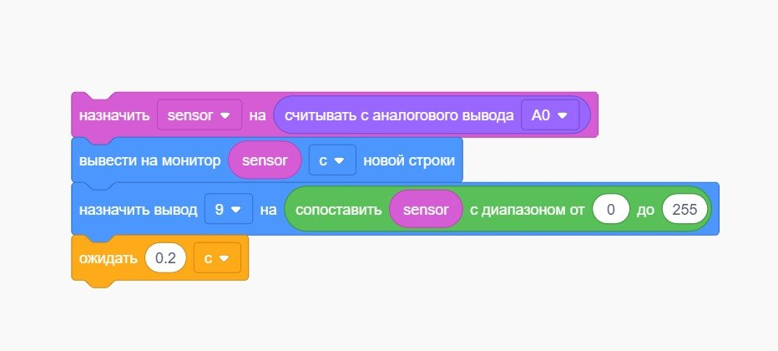
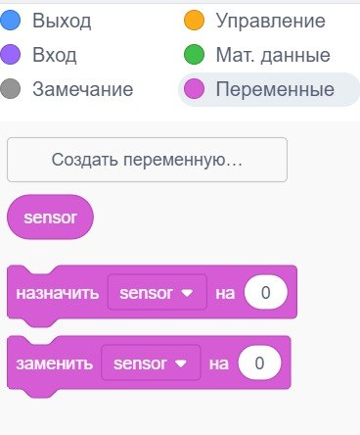
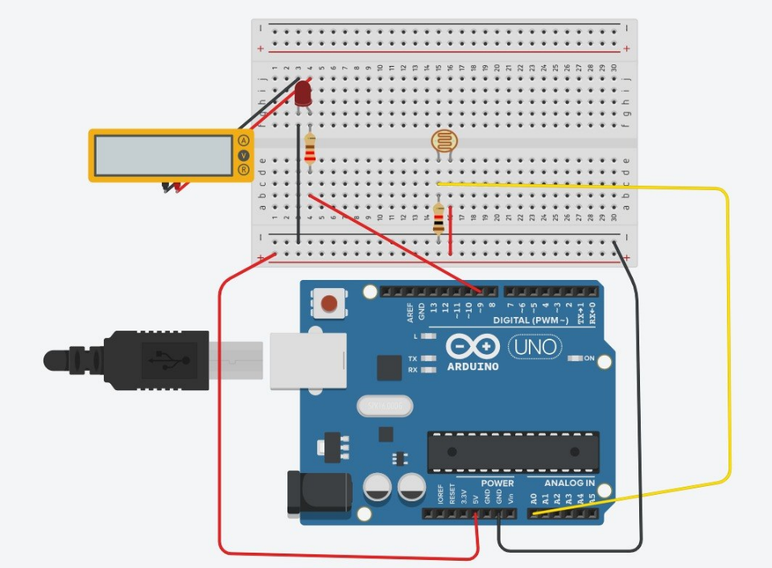
Підключаємо всі елементи згідно схеми, для цього використовуємо Arduino Uno, макетну плату, фоторезістор, світлодіод, резистор 220 Ом та резистор 1 Ком. Мультиметр підключаємо за бажанням.
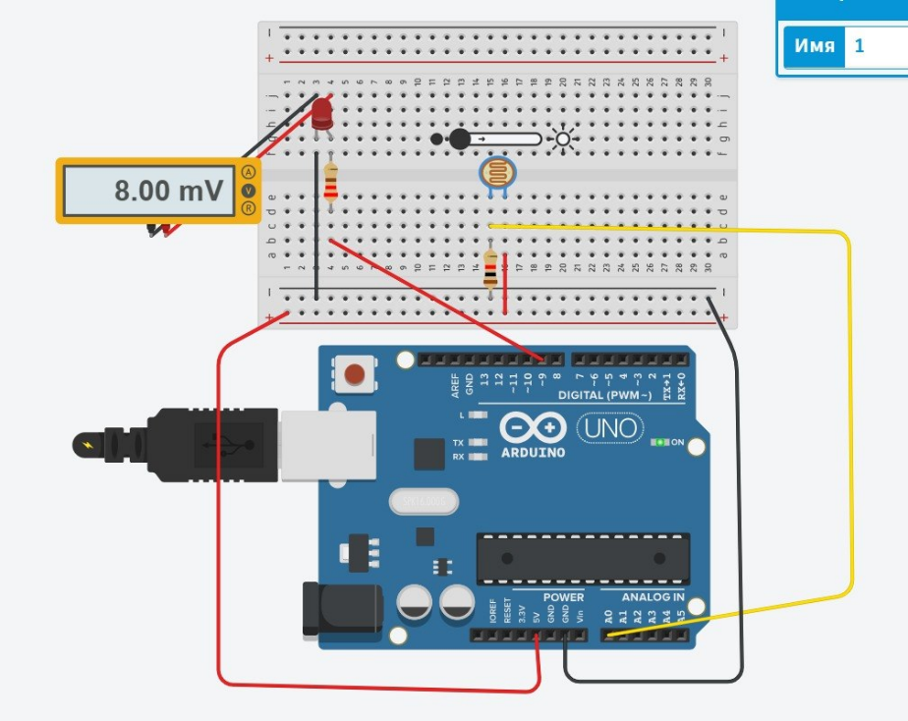
Заходимо в «Змінна» (рожевого кольору) і створємо «Змінну – sensor». Беремо блок «Позначити sensor». Тепер заходимо в блоки «Вхід», беремо блок «Зчитувати з аналогового виходу». І встановлюємо блок «Позначити sensor». Далі беремо з блоків «Вихід», блок «Вивести на монітор», повертаємось в «Змінні» та обираємо «sensor». Наступне, ставимо sensor в віконце замість «hello world». Потім беремо в блоках «Вихід» - «призначити вихід [] на 0». В блоках «Математичні дані», обираємо «зіставити 0 з діапазоном від 0 до 255». Повертаємось в «Змінні», знову обираєм змінну sensor та ставимо її у віконце «Зіставити». Там де вказано «позначити вихід» вписуємо – 9. Наступний блок, «Управління», обираємо «чекати 0, 2 с». Код написаний, вже можна починати моделювання! При натисканні стрілочкою мишки на фоторезистор, з’являється шкала.

Рухаємо повзунок на шкалі, рухаючи, бачимо що напруга збільшується та засвічується світлодіод. Тим яскравіше світло, тим яскравіше світиться світлодіод.

